

Casos de uso – proyecto iCrash



INGENIERÍA DE SOFTWARE-XALAPA

Diseño de Sistemas Web

Javier Alberto Calderón Blas

Eder Iván Negrete García

Raúl Arturo Peredo Estudillo

Ángel Eduardo Martínez Leo Lim

21 de noviembre del 2022

Contenido

Descripciones de CU 1

CU. – Iniciar sesión 1

Descripción de caso de uso 1

CU. – Registrar cuenta 2

Descripción de caso de uso 2

CU. – Registrar reporte 3

Descripción de caso de uso 3

CU. – Modificar cuenta 5

Descripción de caso de uso 5

CU. – Comprar póliza 7

Descripción de caso de uso 7

CU. – Pagar póliza 8

Descripción de caso de uso 8

Modelo de Casos de Uso

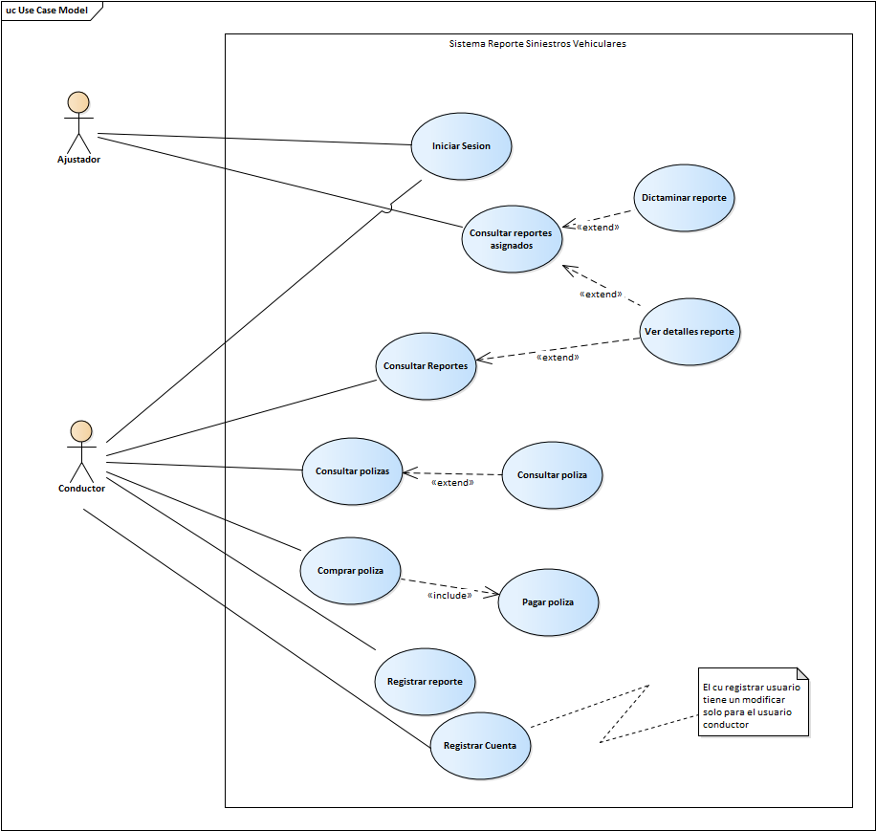

Descripciones de Casos de Uso

# Descripciones de CU

## CU. – Iniciar sesión

### Descripción de caso de uso

|  |  |
| --- | --- |
| Nombre: | CU- Iniciar sesion |
| Descripción: | Permite al conductor iniciar sesión |
| Precondición(es): | Sin precondiciones |
| Actor(es): | Conductor |
| Flujos normales | 1. El sistema muestra la ventana “Iniciar sesión” con 2 campos para número de celular (nombre de usuario) y contraseña los cuales pertenecen a USUARIO. Además, muestra un botón “Iniciar sesión” y un label para registrarse (Ver EX1) 2. El conductor rellena los campos y da clic en “Iniciar sesión” (Ver FA1) 3. El sistema valida las credenciales y despliega el menú (Ver FA2, FA3 y EX1) 4. Termina CU |
| Flujos Alternos | FA1. Clic en “Registrarse”   1. El sistema cierra la ventana y despliega la página “Crear cuenta iCrash”. Termina CU 2. Ver CU “Registrar cuenta”   FA2. Campos faltantes   1. El sistema muestra el mensaje “Faltan campos” y un botón de “Aceptar” 2. El conductor da clic en el botón “Aceptar” 3. El sistema regresa al FN 1   FA3. Usuario no encontrado   1. El sistema muestra el mensaje “Datos incorrectos” y un botón de “Aceptar” 2. El conductor da clic en el botón “Aceptar” 3. El sistema regresa al FN 1 |
| Excepción(es): | EX1. Error en la conexión de base de datos.   1. El sistema muestra el mensaje “Error, no se pudo conectar con la base de datos” y el botón “Aceptar”. 2. El conductor da clic en el botón “Aceptar” 3. El sistema cierra la ventana y termina CU. |
| Extiende | NA |
| Postcondición(es): | POST-1 Se inicia sesión correctamente |

## CU. – Registrar cuenta

### Descripción de caso de uso

|  |  |
| --- | --- |
| Nombre: | CU- Registrar cuenta |
| Descripción: | Permite a un conductor registrarse en el sistema |
| Precondición(es): | Sin precondiciones |
| Actor(es): | Conductor |
| Flujos normales | 1. El sistema muestra la ventana “Crear cuenta iCrash” donde se muestran los campos nombre, apellido paterno, apellido materno, numero de celular (nombre de usuario) y contraseña los cuales pertenecen a USUARIO. Además, los propios de CONDUCTOR (correo electrónico y numero de licencia), por último, muestra 2 botones “Registrarse” y “Regresar” (Ver EX1) 2. El conductor rellena los campos y da clic en “Registrarse” (Ver FA1) 3. El sistema valida los campos, registra al nuevo CONDUCTOR en el sistema y muestra un mensaje “Se registro la cuenta” (Ver FA2, FA3, FA4, FA5 y EX1) 4. El conductor da clic en “Aceptar” en el mensaje 5. El sistema cierra la ventana y regresa a la ventana “Iniciar sesión” 6. Termina CU |
| Flujos Alternos | FA1. Clic en “Regresar”   1. El sistema cierra la ventana y despliega la página “Iniciar sesión”. Termina CU 2. Ver CU “Registrar cuenta”   FA2. Campos faltantes   1. El sistema muestra el mensaje “Faltan campos” y un botón de “Aceptar” 2. El conductor da clic en el botón “Aceptar” 3. El sistema regresa al FN 1   FA3. Correo no valido   1. El sistema muestra el mensaje “Correo no valido” y un botón de “Aceptar” 2. El conductor da clic en el botón “Aceptar” 3. El sistema regresa al FN 1   FA4. Contraseña no segura   1. El sistema muestra el mensaje “Su contraseña no es segura” y un botón de “Aceptar” 2. El conductor da clic en el botón “Aceptar” 3. El sistema regresa al FN 1   FA5. Contraseñas no coinciden   1. El sistema muestra el mensaje “Las contraseñas no coinciden” y un botón de “Aceptar” 2. El conductor da clic en el botón “Aceptar” 3. El sistema regresa al FN 1   FA6. Datos ya registrados   1. El sistema muestra el mensaje “Datos ya registrados” y un botón de “Aceptar” 2. El conductor da clic en el botón “Aceptar” 3. El sistema regresa al FN 1 |
| Excepción(es): | EX1. Error en la conexión de base de datos.   * + - 1. El sistema muestra el mensaje “Error, no se pudo conectar con la base de datos” y el botón “Aceptar”.       2. El profesor/estudiante da clic en el botón “Aceptar”       3. El sistema cierra la ventana y termina CU. |
| Extiende | CU – Iniciar sesión |
| Postcondición(es): | POST-1 Se registra con éxito la cuenta en el sistema |

## CU. – Registrar reporte

### Descripción de caso de uso

|  |  |
| --- | --- |
| Nombre: | CU- Registrar reporte |
| Descripción: | Permite a un conductor registrar un reporte de un siniestro |
| Precondición(es): | PRE01- Existen pólizas compradas |
| Actor(es): | Conductor |
| Flujos normales | 1. El sistema muestra la ventana “Registro de reporte” donde se recuperan y muestran las siguientes secciones del reporte (Ver EX1):  * Combobox donde se recuperan y muestran las POLIZAS que tiene el conductor * 2 campos para la latitud y longitud (REPORTE), junto con un botón “Calcular ubicación” * Botón “Elegir archivos” (imágenes de REPORTE) * Campos nombre, marca, modelo, color y numero de placas pertenecientes a INVOLUCRADO. Además, un botón “Agregar”, una tabla con los INVOLUCRADO agregados y un botón “Remover involucrado” * 2 botones “Registrar” y “Regresar”  1. El conductor selecciona la POLIZA, da clic en “Calcular ubicación” (se rellena latitud y longitud), selecciona las imágenes, agrega los datos de los INVOLUCRADO y da clic en “Registrar” (Ver FA1, FA2, FA3 y FA4) 2. El sistema valida la selección y los campos, guarda la información en el sistema y muestra el mensaje “Se registró el reporte” (Ver FA5, FA6 y EX1) 3. El conductor da clic en “Aceptar” en el mensaje 4. El sistema cierra la ventana y regresa a la ventana “Menú” (Ver EX1) 5. Termina CU |
| Flujos Alternos | FA1. Clic en “Elegir archivos”   1. El sistema despliega un explorador de archivos 2. El conductor busca y selecciona la imagen que desea y da clic en “Seleccionar” 3. El sistema muestra en la ventana el nombre del archivo y regresa al FN 1   FA2. Clic en “Agregar”   1. El sistema valida los campos y en caso de tener campos faltantes los rellenará con “Anónimo”, por último, regresa al FN1   FA3. Clic en “Remover involucrado”   1. El sistema valida la selección y remueve al INVOLUCRADO de la lista, por último, regresa al FN 1   FA4. Clic en “Regresar”   1. El sistema cierra la ventana y regresa a la ventana “Menú” 2. Termina CU   FA5. Datos faltantes   1. El sistema muestra el mensaje “Datos faltantes” y un botón de “Aceptar” 2. El conductor da clic en el botón “Aceptar” 3. El sistema regresa al FN 1   FA6. Imágenes faltantes   1. El sistema muestra el mensaje “Debe subir un mínimo de 4 y un máximo de 8 imágenes” y un botón de “Aceptar” 2. El conductor da clic en el botón “Aceptar” 3. El sistema regresa al FN 1 |
| Excepción(es): | EX1. Error en la conexión de base de datos.   1. El sistema muestra el mensaje “Error, no se pudo conectar con la base de datos” y el botón “Aceptar”. 2. El conductor da clic en el botón “Aceptar” 3. El sistema cierra la ventana y termina CU. |
| Extiende | NA |
| Postcondición(es): | POST-1 Se registra con éxito el reporte en el sistema |

## CU. – Modificar cuenta

### Descripción de caso de uso

|  |  |
| --- | --- |
| Nombre: | CU- Modificar cuenta |
| Descripción: | Permite al conductor modificar los datos de su cuenta |
| Precondición(es): | Sin precondiciones |
| Actor(es): | Conductor |
| Flujos normales | 1. El sistema muestra la ventana “Modificar cuenta iCrash” donde se recuperan y muestran los campos nombre, apellido paterno, apellido materno, numero de celular (nombre de usuario) y contraseña los cuales pertenecen a USUARIO. Además, los propios de CONDUCTOR (correo electrónico y numero de licencia), por último, muestra 2 botones “Modificar” y “Regresar” (Ver EX1) 2. El conductor modifica los campos y da clic en “Modificar” (Ver FA1) 3. El sistema valida los campos, modifica los datos del CONDUCTOR en el sistema y muestra un mensaje “Se modificaron los datos” (Ver FA2, FA3, FA4, FA5 y EX1) 4. El conductor da clic en “Aceptar” en el mensaje 5. El sistema cierra la ventana y regresa a la ventana “Menú” 6. Termina CU |
| Flujos Alternos | FA1. Clic en Regresar   1. El sistema cierra la ventana y regresa a la anterior 2. Termina CU   FA2. Campos incompletos   1. El sistema muestra el mensaje “Campos incompletos” y un botón de “Aceptar” 2. El conductor da clic en el botón “Aceptar” 3. El sistema regresa al FN 1   FA3. Campos inválidos   1. El sistema muestra el mensaje “Campos inválidos” y un botón de “Aceptar” 2. El conductor da clic en el botón “Aceptar” 3. El sistema regresa al FN 1 |
| Excepción(es): | EX1. Error en la conexión de base de datos.   1. El sistema muestra el mensaje “Error, no se pudo conectar con la base de datos” y el botón “Aceptar”. 2. El conductor da clic en el botón “Aceptar” 3. El sistema cierra la ventana y termina CU. |
| Extiende |  |
| Postcondición(es): | POST-1 Se modifican los datos del conductor con éxito en el sistema |

## CU. – Comprar póliza

### Descripción de caso de uso

|  |  |
| --- | --- |
| Nombre: | CU- Comprar póliza |
| Descripción: | Permite al conductor comprar una póliza |
| Precondición(es): | Sin precondiciones |
| Actor(es): | Conductor |
| Flujos normales | 1. El sistema muestra la ventana “Comprar póliza” donde se recuperan y muestran las siguientes secciones de la póliza (Ver EX1):  * 2 campos para el nombre y precio final de POLIZA * Combobox donde se recuperan nombre, precio y tipo pertenecientes a COBERTURA * Combobox donde se recuperan duración, nombre y precio pertenecientes a PLAZO * Campos para año, color, marca, modelo, numero placas y numero serie pertenecientes a VEHÍCULO * 2 botones “Comprar” y “Regresar”  1. El conductor selecciona y rellena los campos y da clic en “Comprar” (Ver FA1) 2. El sistema valida los campos y las selecciones, por último, despliega la ventana emergente “Pagar póliza” (Ver FA2, FA3 y EX1) 3. Ver CU “Pagar póliza”. |
| Flujos Alternos | FA1. Clic en Regresar   1. El sistema cierra la ventana y regresa a la anterior 2. Termina CU   FA2. Campos incompletos   1. El sistema muestra el mensaje “Campos incompletos” y un botón de “Aceptar” 2. El conductor da clic en el botón “Aceptar” 3. El sistema regresa al FN 1   FA3. Datos ya registrados   1. El sistema muestra el mensaje “Datos ya registrados” y un botón de “Aceptar” 2. El conductor da clic en el botón “Aceptar” 3. El sistema regresa al FN 1 |
| Excepción(es): | EX1. Error en la conexión de base de datos.   1. El sistema muestra el mensaje “Error, no se pudo conectar con la base de datos” y el botón “Aceptar”. 2. El conductor da clic en el botón “Aceptar” 3. El sistema cierra la ventana y termina CU. |
| Incluye | CU. Pagar póliza |
| Postcondición(es): | POST-1 Se validan los datos para la compra de la póliza con éxito |

## CU. – Pagar póliza

### Descripción de caso de uso

|  |  |
| --- | --- |
| Nombre: | CU- Pagar póliza |
| Descripción: | Permite al conductor pagar la póliza |
| Precondición(es): | PRE01 – Se tienen los datos correctos de la póliza a pagar |
| Actor(es): | Conductor |
| Flujos normales | 1. El sistema muestra la ventana “Pagar póliza” donde se muestran los campos numero de tarjeta, nombre, fecha de expiración y CCV, por último, muestra 2 botones “Pagar” y “Regresar” (Ver EX1) 2. El conductor selecciona y rellena los campos y da clic en “Pagar” (Ver FA1) 3. El sistema valida los campos y las selecciones, por último, despliega el mensaje “Se ha comprado la póliza con éxito” junto con un botón de aceptar (Ver FA2 y EX1) 4. El conductor da clic en “Aceptar” 5. El sistema regresa a la ventana “Menú” (Ver EX1) 6. Termina CU |
| Flujos Alternos | FA1. Clic en Regresar   1. El sistema cierra la ventana y regresa a la anterior 2. Termina CU   FA2. Campos incompletos   1. El sistema muestra el mensaje “Campos incompletos” y un botón de “Aceptar” 2. El conductor da clic en el botón “Aceptar” 3. El sistema regresa al FN 1 |
| Excepción(es): | EX1. Error en la conexión de base de datos.   1. El sistema muestra el mensaje “Error, no se pudo conectar con la base de datos” y el botón “Aceptar”. 2. El conductor da clic en el botón “Aceptar” 3. El sistema cierra la ventana y termina CU. |
| Incluye |  |
| Postcondición(es): | POST-1 Se guarda con éxito la información de la póliza |

## CU. – Consultar pólizas

### Descripción de caso de uso

|  |  |
| --- | --- |
| Nombre: | CU- Consultar pólizas |
| Descripción: | Permite al conductor consultar todas las pólizas que tiene |
| Precondición(es): | PRE01- Existen pólizas registradas en el sistema |
| Actor(es): | Conductor |
| Flujos normales | 1. El sistema muestra la ventana “Consultar pólizas” donde se recuperan y muestran en una tabla las POLIZA (nombre y precio final) con su VEHICULO (modelo y placas), por último, muestra 2 botones “Ver detalles póliza” y “Regresar” (Ver EX1) 2. El conductor selecciona la póliza y da clic en “Ver detalles póliza” (Ver FA1) 3. El sistema valida la selección y despliega la ventana “Consultar póliza” (Ver FA2 y EX1) 4. Ver CU “Consultar póliza” |
| Flujos Alternos | FA1. Clic en Regresar   1. El sistema cierra la ventana y regresa a la anterior 2. Termina CU   FA2. Selección faltante   1. El sistema muestra el mensaje “Seleccione una póliza” y un botón de “Aceptar” 2. El conductor da clic en el botón “Aceptar” 3. El sistema regresa al FN 1 |
| Excepción(es): | EX1. Error en la conexión de base de datos.   1. El sistema muestra el mensaje “Error, no se pudo conectar con la base de datos” y el botón “Aceptar”. 2. El conductor da clic en el botón “Aceptar” 3. El sistema cierra la ventana y termina CU. |
| Extiende |  |
| Postcondición(es): | POST-1 Se valida la selección de la póliza y se despliega la siguiente ventana |

## CU. – Consultar póliza

### Descripción de caso de uso

|  |  |
| --- | --- |
| Nombre: | CU- Consultar póliza |
| Descripción: | Permite al conductor consultar todos los detalles de una póliza |
| Precondición(es): | PRE01- Existen pólizas registradas en el sistema |
| Actor(es): | Conductor |
| Flujos normales | 1. El sistema muestra la ventana “Consultar póliza” donde se recuperan y muestran las siguientes secciones de la póliza (Ver EX1):  * Campos para nombre póliza y precio final (POLIZA), nombre cobertura, precio cobertura y tipo cobertura (COBERTURA), y duración plazo, nombre plazo y precio plazo (PLAZO) * Campos para numero placas, numero serie, marca vehículo, modelo vehículo, año y color (VEHICULO) * Botón “Regresar”  1. El conductor visualiza los datos, por último, da clic en “Regresar” 2. El sistema regresa a la ventana “Consultar pólizas” (Ver EX1) 3. Termina CU |
| Flujos Alternos |  |
| Excepción(es): | EX1. Error en la conexión de base de datos.   1. El sistema muestra el mensaje “Error, no se pudo conectar con la base de datos” y el botón “Aceptar”. 2. El conductor da clic en el botón “Aceptar” 3. El sistema cierra la ventana y termina CU. |
| Extiende | CU. Consultar pólizas |
| Postcondición(es): | POST-1 Se visualiza con éxito la información de la póliza |

## CU. – Consultar reportes

### Descripción de caso de uso

|  |  |
| --- | --- |
| Nombre: | CU- Consultar reportes |
| Descripción: | Permite al conductor consultar todos los reportes que ha realizado |
| Precondición(es): | PRE01- Existen reportes registrados en el sistema |
| Actor(es): | Conductor |
| Flujos normales | 1. El sistema muestra la ventana “Consultar reportes” donde se recuperan y muestran en una tabla el nombre (POLIZA), nombre, ciudad, latitud, longitud y estatus (REPORTE SINIESTRO), por último, muestra 2 botones “Ver detalles póliza” y “Regresar” (Ver EX1) 2. El conductor selecciona el reporte y da clic en “Ver detalles reporte” (Ver FA1) 3. El sistema valida la selección y despliega la ventana “Detalles reporte siniestro” (Ver FA2 y EX1) 4. Ver CU “Ver detalles reporte” |
| Flujos Alternos | FA1. Clic en Regresar   1. El sistema cierra la ventana y regresa a la anterior 2. Termina CU   FA2. Selección faltante   1. El sistema muestra el mensaje “Seleccione un reporte” y un botón de “Aceptar” 2. El conductor da clic en el botón “Aceptar” 3. El sistema regresa al FN 1 |
| Excepción(es): | EX1. Error en la conexión de base de datos.   1. El sistema muestra el mensaje “Error, no se pudo conectar con la base de datos” y el botón “Aceptar”. 2. El conductor da clic en el botón “Aceptar” 3. El sistema cierra la ventana y termina CU. |
| Extiende |  |
| Postcondición(es): | POST-1 Se valida la selección del reporte y se despliega la siguiente ventana |

## CU. – Ver detalles reporte

### Descripción de caso de uso

|  |  |
| --- | --- |
| Nombre: | CU- Ver detalles reporte |
| Descripción: | Permite al conductor consultar todos los detalles de una póliza |
| Precondición(es): | PRE01- Existen pólizas registradas en el sistema |
| Actor(es): | Conductor |
| Flujos normales | 1. El sistema muestra la ventana “Detalles reporte siniestro” donde se recuperan y muestran las siguientes secciones de la póliza (Ver EX1):  * Campos para nombre (POLIZA), nombre, ciudad, latitud, longitud y estatus (REPORTE SINIESTRO) * Campos para número placas, numero serie, marca vehículo, modelo vehículo, año y color (VEHICULO) * Imágenes del REPORTE SINIESTRO * Tabla con nombre, marca, modelo, color y numero placas de los INVOLUCRADO * Campos para nombre, apellido paterno y apellido materno de USUARIO (Ajustador) * Tabla con el folio, fecha y descripción del DICTAMEN (En cado de que hubiera) * Botón “Regresar”  1. El conductor visualiza los datos, por último, da clic en “Regresar” 2. El sistema regresa a la ventana “Consultar reportes” (Ver EX1) 3. Termina CU |
| Flujos Alternos |  |
| Excepción(es): | EX1. Error en la conexión de base de datos.   1. El sistema muestra el mensaje “Error, no se pudo conectar con la base de datos” y el botón “Aceptar”. 2. El conductor da clic en el botón “Aceptar” 3. El sistema cierra la ventana y termina CU. |
| Extiende | CU. Consultar reportes |
| Postcondición(es): | POST-1 Se visualiza con éxito la información del reporte de siniestro |